PS Softwareentwicklung und Projektmanagement

iKiTa

Konzeptbeschreibung

**Team: 4**

Fabio Valentini (chief): 1918782

Kerstin Klabischnig: 1518671

Lucas Markovic: 1519597

André Potocnik: 1518553

Daniel Walder: 1518406

**Proseminargruppe: 1**

**Datum: 26.03.2017**

# Systemüberblick

Ziel dieses Projekt ist die Verwaltung von Kindertagesstätten zu erleichtern. Es soll den Pädagogen, Eltern sowie Bezugspersonen der Kinder bei der Organisation der Abläufe unterstützen.

Die Software selbst ist auf Englisch um flexibel zu bleiben. Die Oberfläche und Dokumentation ist auf Deutsch, da der Kunde auch Deutsch spricht.

Eine Benutzerverwaltung mit An-/Abmeldung der Kinder, Hinzufügen von alternativen Bezugspersonen durch die Eltern und Pädagogen. Editieren der Daten der Kinder.

Eine Kontaktliste mit den Daten der Kinder, Eltern und Bezugspersonen.

Ein Kalender für das Personal sowie für Eltern mit Übersicht der Kindern.

Ein Tagesplaner für die Pädagogen mit Übersicht welche Kinder sind anwesend, wer kriegt essen, wer holt das Kind ab.

Wichtige Daten werden als PDF exportieren.

Aufgabenverteilung für Eltern.

Mailversand für generelle Infos und Newsletter.

Audit-Log

Features: checkin/out Terminal, Bildergalerie, Messageboard, Nachrichtensystem

# 

# Use Cases

* Use Case Diagramm für das Personal

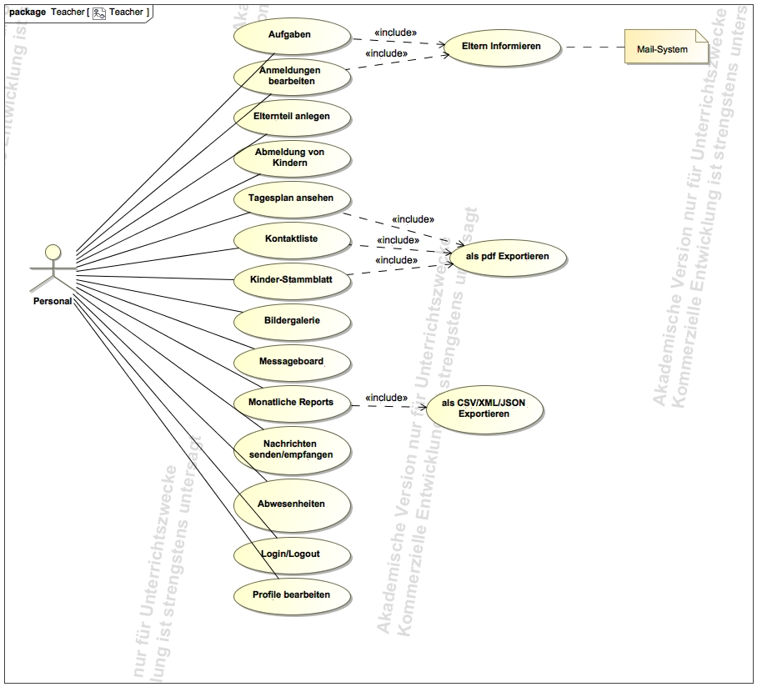

* Use Case Diagramm für die Eltern

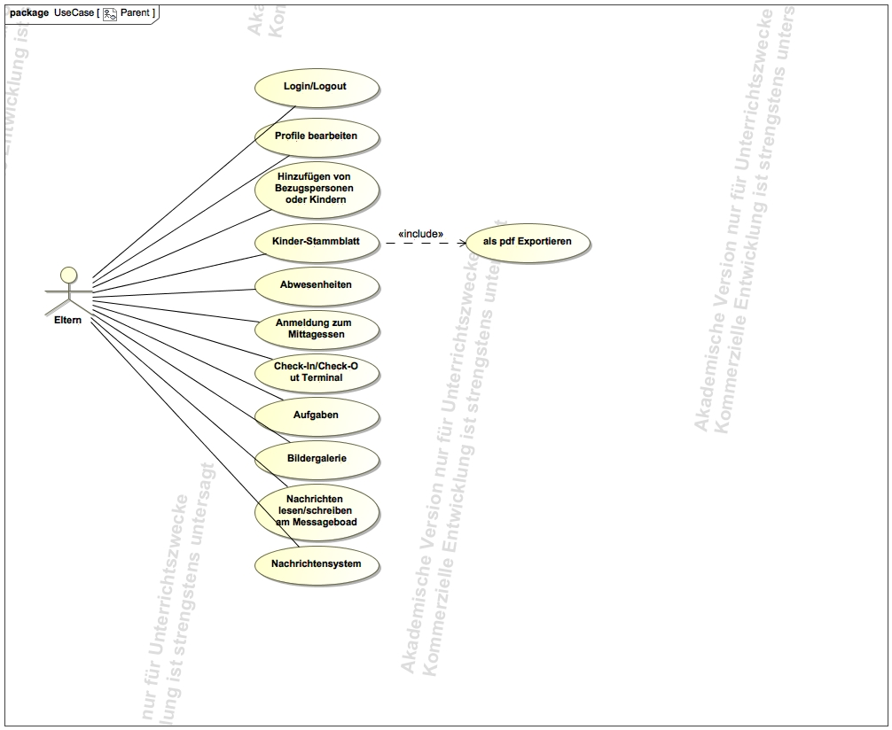

* Kurze textuelle Beschreibung der Use Cases

**Anwendungsfall– Aufgaben verwalten**

Person: Personal, Eltern

Standard:

Dem Personal stehen hier mehrere Möglichkeiten zur Auswahl:

* Es können neue Aufgaben erstellt werden
  + Titel, Beschreibung, Person, Start sowie Ende der Aufgabe müssen angegeben werden
  + Als Person können nur Eltern angegeben werden
  + Optional: Dringlichkeit der Aufgabe.
  + Ist die Aufgabe dringlich, erfolgt eine sofortige Information via Email an die angegebene Person. Ansonsten 7 Tage vor Fälligkeit.
* Bereits erstellte Aufgaben können bearbeitet werden.
  + Titel, Beschreibung, Person, Start & Ende sowie die Dringlichkeit können bearbeitet werden
  + Eine neue E-Mail mit den Änderungen wird verschickt.
  + Das Personal kann die Aufgabe als „Erledigt“ markieren. Die Aufgabe wird dann in die Spalte mit den abgeschlossenen Aufgaben verschoben.
* Bereits abgeschlossene Aufgaben
  + Ansicht aller als „Erledigt“ markierten Aufgaben

Eltern sehen nur offene Aufgaben, die ihnen zugewiesen worden sind.

Alternativ:

Werden Titel, Beschreibung, Person, Start und Ende nicht angegeben dann erscheint eine Fehlermeldung. Aufgabe konnte nicht erstellt oder bearbeitet werden.

**Anwendungsfall – Anmeldungen bearbeiten**

Person: Personal

Standard:

Es können 2 verschiedene Arten von Anmeldungen bearbeiten werden

* Eltern haben eine neue Bezugsperson hinzugefügt
* Ein neues Kind wird angemeldet von den Eltern

Das Personal bekommt bei einer Anmeldung eine Benachrichtigung und kann daraufhin die Kinder und neuen Bezugspersonen bestätigen. Erst dann werden diese Freigeschalten im System.

Daraufhin wird eine E-Mail an die Eltern verschickt zur Information.

**Anwendungsfall – Elternteil anlegen**

Person: Personal

Standard:

Sobald feststeht, dass die Kinder die Kinderkrippe besuchend dürfen, legt das Personal die Eltern als eigenständige Benutzer an. Folgende Eigenschaften werden hierfür hinterlegt: Name, Telefonnummer(privat und geschäftlich), E-Mail und Foto und ein StandartPasswort.

* Name, E-Mail und das Passwort sind verpflichtende Felder

Daraufhin wird eine E-Mail an den neu angelegten Elternteil mit den Benutzerdaten verschickt.

Alternativ:

Werden die verpflichtenden Felder nicht ausgefüllt, wird eine Fehlermeldung ausgegeben. Elternteil konnte nicht angelegt werden.

**Anwendungsfall – Hinzufügen von Bezugsperson oder Kindern**

Person: Eltern

Standard:

Eltern können Bezugspersonen oder Kinder hinzufügen welche dann vom Personal bestätigt werden müssen.

Kinder können mit folgenden Informationen angelegt werden: Name, Geschlecht, Geburtsdatum, Anmelde- und Abmeldedatum, Foto, sonstige Hinweise, Eltern, Bezugspersonen, Notfall-Kontakt und Allergien.

* Name, Geschlecht, Geburtsdatum, Anmelde- und Abmeldedatum, Eltern, Notfall-Kontakt und Allergien sind verpflichtend auszufüllen
* Bezugspersonen werden mit Name, Telefonnummer(privat und geschäftlich), E-Mail und Foto erfasst.

Alternativ:

Sind die verpflichtenden Felder nicht oder falsch ausgefüllt wird eine Fehlermeldung ausgegeben. Kind konnte nicht angelegt werden.

**Anwendungsfall – Abmeldung von Kindern**

Person: Personal

Standard:

In diesem Fall bekommt das Personal eine Benachrichtigung wenn das Abmelde-Datum eines Kindes überschritten wurde. Das Personal setzt dieses Kind und falls die Eltern keine weiteren Kinder angemeldet haben auf inaktiv. Die Berechtigungen der Eltern werden dadurch eingeschränkt. Bezugspersonen werden daraufhin automatisch gelöscht.

**Anwendungsfall – Tagesplan**

Person: Personal

Standard:

Das Personal erfährt hier die wichtigsten Neuigkeiten die an diesem Tag anstehen.

Angemeldete Kinder & bekannte Abwesenheiten

* Bring- und Abholzeiten der Kinder
* Wer holt die Kinder ab
* Welche Kinder sind zum Mittagessen angemeldet
* Besondere Hinweise der Eltern
* Geburtstage der Kinder

Die Ansicht kann via Button als PDF Exportiert werden.

Alternativ:

Es können vergangene/zukünftige Tage angezeigt werden

**Anwendungsfall – Kontaktliste**

Person: Personal

Standard:

Kurze Ansicht der Eltern und Bezugspersonen, um sie zu kontaktieren. Ansicht kann auch als PDF exportiert werden.

**Anwendungsfall – Kinder-Stammblatt**

Person: Personal, Eltern

Standard:

Enthält eine vollständige Übersicht aller eingetragen Daten des Kindes. Das Personal hat Zugriff auf die Stammblätter aller Kinder. Eltern nur auf die ihrer Kinder. Die Ansicht des Stammblattes kann auch als PDF exportiert werden.

**Anwendungsfall – Bildergalerie**

Person: Personal, Eltern

Standard:

Das Personal kann neue Galerien erstellen & löschen und via „upload“ neue Bilder hochladen.

Beim erstellen der Galerie wird ein Name und eine Beschreibung vergeben. Der Name ist verpflichtend.

Eltern dürfen die Bilder nur ansehen.

Alternativ:

Wird beim erstellen der Galerie der Name vergessen, dann wird eine Fehlermeldung ausgegeben. Galerie konnte nicht erstellt werden.

**Anwendungsfall – Nachrichten lesen/schreiben am Messageboard**

Person: Personal, Eltern

Standard:

Die Personen können neue Nachrichten erstellen und die Nachricht anderer Benutzer lesen. Die Felder „Titel“ und „Nachricht“ beim erstellen sind verpflichtend auszufüllen.

Alternativ:

Werden die verpflichtenden Felder nicht ausgefüllt, dann erscheint eine Fehlermeldung. Nachricht wurde nicht geposted.

**Anwendungsfall – Monatliche Reports**

Person: Personal

Standard:

Das Personal kann monatliche Reports zur Essens-Anmeldung erzeugen für die Eltern.

* Beim erstellen muss das Monat und einer der beiden Elternteile verpflichtend angegeben werden
* Daraufhin kann der Report als CSV/XML/JSON File exportiert werden.

Alternativ:

Werden die verpflichtenden Felder nicht ausgefüllt, dann erscheint eine Fehlermeldung. Report konnte nicht erstellt werden.

**Anwendungsfall – Nachrichten senden / empfangen**

Person: Personal, Eltern

Standard:

Nachrichtensystem, um private Nachrichten zwischen den Personen zu versenden.

* Beim versenden muss verpflichtend Titel, Betreff und der Empfänger angegeben werden. Der Empfänger bekommt sobald die Nachricht versendet wurde eine Benachrichtigung
* Beim versenden steht eine Suchfunktion zur Verfügung, um den Empfänger herauszufiltern. Wahlweise durch Vorname, Nachname, Vorname des Kindes
* Empfangene Nachrichten können durch den Benutzer wieder gelöscht werden.
* Diese Funktionen steht nur für aktive Benutzer zur Verfügung

Alternativ:

Werden die verpflichtenden Felder nicht angegeben wird eine Fehlermeldung ausgegeben. Nachricht konnte nicht verschickt werden.

**Anwendungsfall – Abwesenheiten**

Person: Personal, Elternteil

Standard:

Die Eltern können Abwesenheiten der Kinder eintragen.

* Wahlweise den ganzen Tag oder zu bestimmten Uhrzeiten
* Das Personal erhält eine Benachrichtigung und muss diese Bestätigen.

**Anwendungsfall – Login/Logout**

Person: Personal, Elternteil

Standard:

Via E-Mail und Passwort können sich die Benutzer im System anmelden. Logout erfolgt via „Abmelden“-Button.

Alternativ:

Werden E-Mail und Passwort falsch eingegeben, dann wird eine Fehlermeldung ausgegeben. E-Mail-Adresse oder Passwort sind nicht korrekt.

**Anwendungsfall – Profile bearbeiten**

Person: Personal, Elternteil

Standard:

Personen können Profile bearbeiten.

* Das Personal hat Zugriff auf alle Profile. Die der Kinder, anderem Personal und dem der Eltern
* Das Elternteil kann sein eigenes und das Profil des Kindes bearbeiten.

**Anwendungsfall – Check-in/out Terminal**

Person: Eltern

Standard:

Eltern können vor Ort via Terminal schnell die wichtigsten Information bekommen oder bekannt geben.

* Abhol- und Bringzeiten der Kinder
* Abholung durch alternative Bezugspersonen
* Kommentare
* Anmeldung zum Mittagessen.
* Anstehende Aufgaben.

Funktionen entsprechen denen von anderen UseCases.

# Klassendiagramm

* Fachliches Klassendiagramm mit textueller Erklärung

Fachklassen:

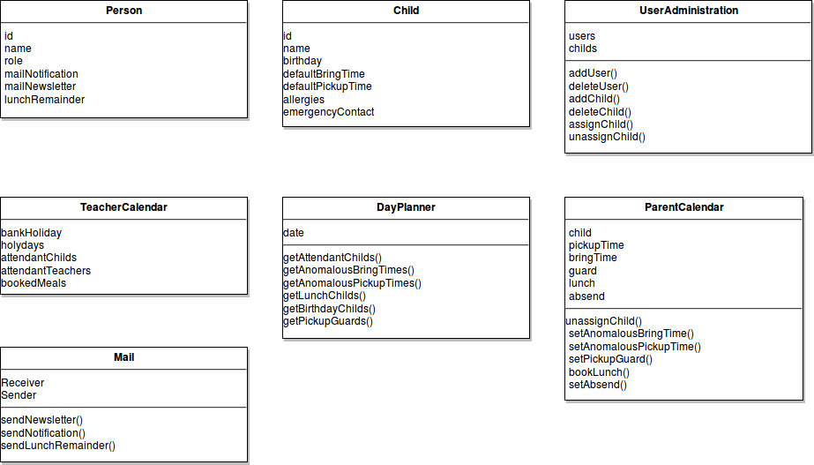

Klassendiagramm:

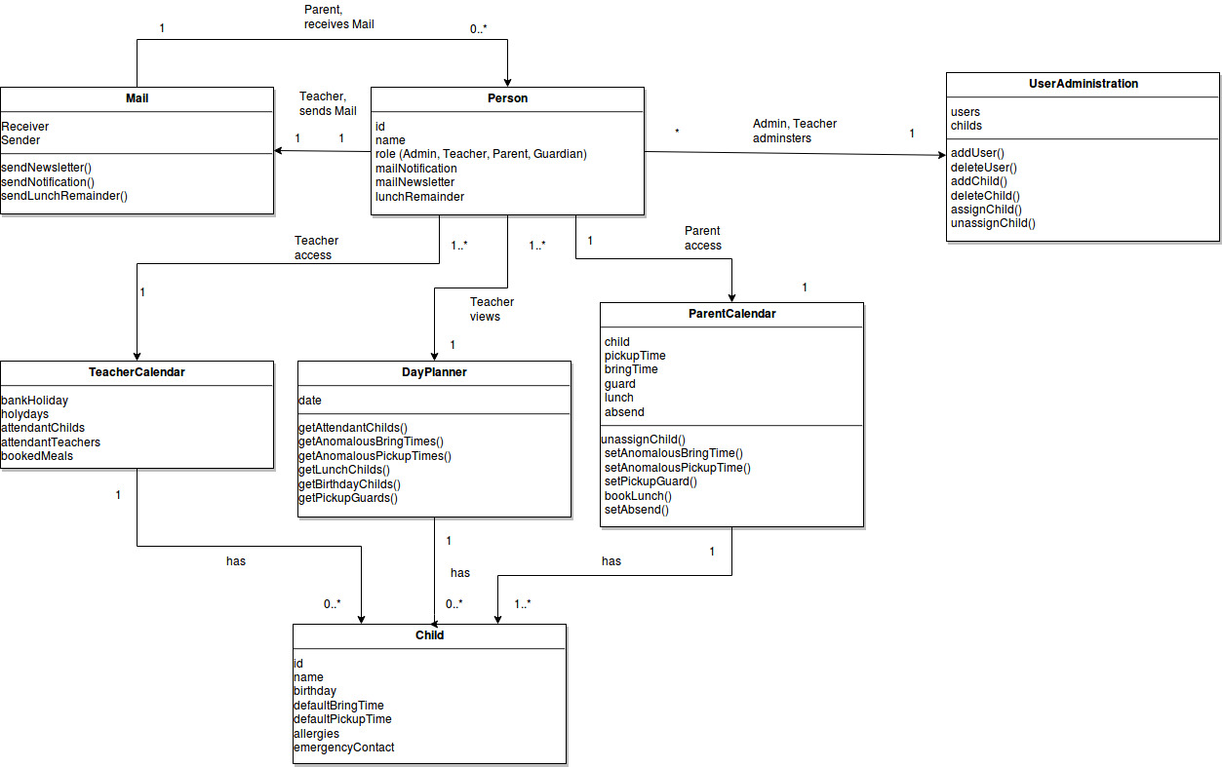

Textuelle Beschreibung:

Diese Grafik zeigt die Basisfunktionalität, Klassen und ihre Zusammenhänge.

Alle Benutzer dieser Software sind Instanzen der Klasse Person. Personen unterscheiden sich in ihrer Rolle. Jede Rolle besitzt eigene Zugriffsrechte auf Funktionen, Menüs und Sichtbarkeiten diverser Ansichten.

Eine Person mit der Rolle Teacher, hat vollen Zugriff auf die Benutzerverwaltung und kann somit andere Benutzer und Kinder anlegen, löschen und ändern sowie die Kinder in der Kindergrippe An- und Abmelden. Teacher haben Zugriff auf den TeacherCalender und DayPlanner um Feiertage, Ferien anwesende Kinder, anwesendes Personal sowie zum Essen angemeldete Kinder zu verwalten.

Personen mit der Rolle Parent haben Zugriff auf den ParentCalendar in dem sie Informationen ihrer Kinder zu abweichenden Bring- und Holzeiten, alternativen Bezugspersonen oder Essen in der Kindergrippe angeben können.

Der Mail Service kann von Personen der Rolle Teacher zum versenden von Newslettern an angemeldete Parents genutzt werden. Parents können sich ebenfalls für Notifications zu anstehenden Aufgaben sowie einen Lunch Remainder der zum anmelden des Kindes für das Mittagessen erinnert, anmelden.

# SW-Architektur

* Komponentendiagramm
* Beschreibung der ausgewählten Technologien

# GUI Prototyp

Folgende Skizzen sollen grob das grundlegende Konzept und Stil unseres Projekts verdeutlichen.

Kontaktliste (evtl anderer Name verwenden)

und zugleich Benutzerverwaltung. Dient zur Anzeige aller Personen (je nach Berechtigung) Kindern, Personal, Eltern und Bezugspersonen. Zusätzlich werden alle Parameter such- und filterbar.

# 

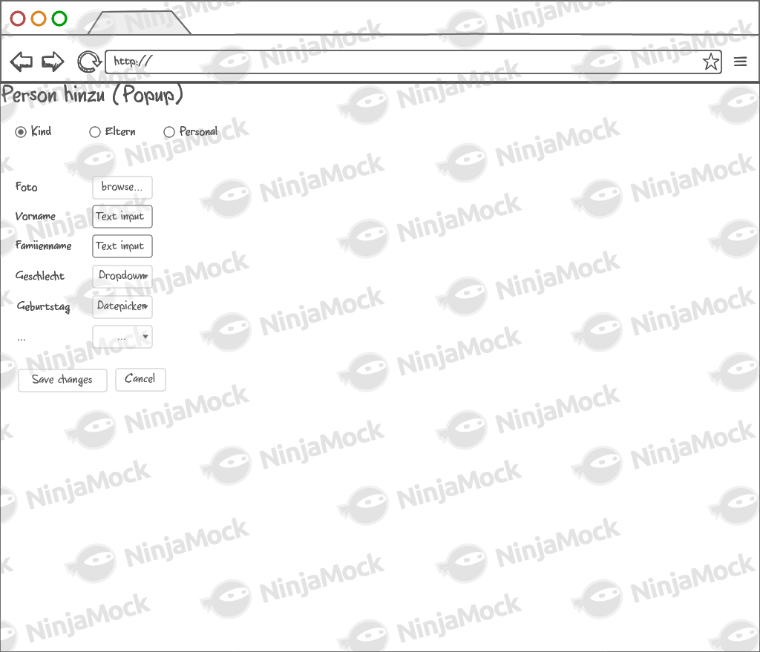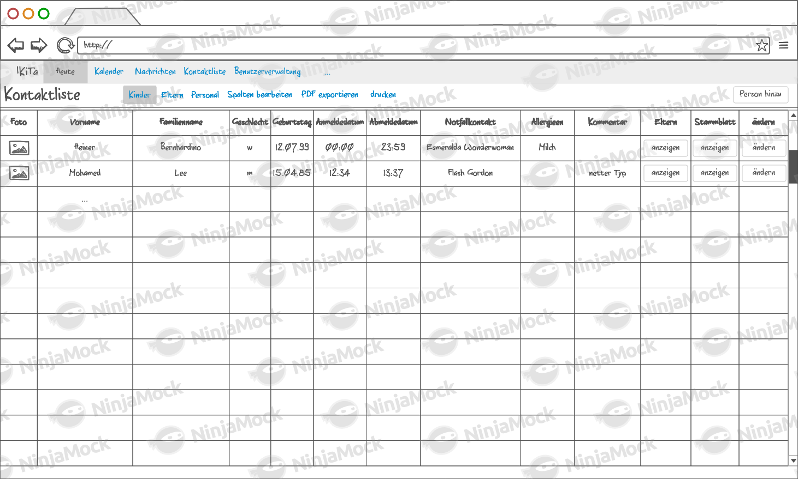

Eltern Kalender

Kalenderansicht für Eltern als übersicht ihrer Kinder. Tageweise Auswahl von Anwesenheit, Essen, Bring- und Abholzeiten und alternative Abholperson. Weiters können die Einstellungen über Zeiträume bearbeitet werden (z.B. für Urlaub, Krankheit, …).

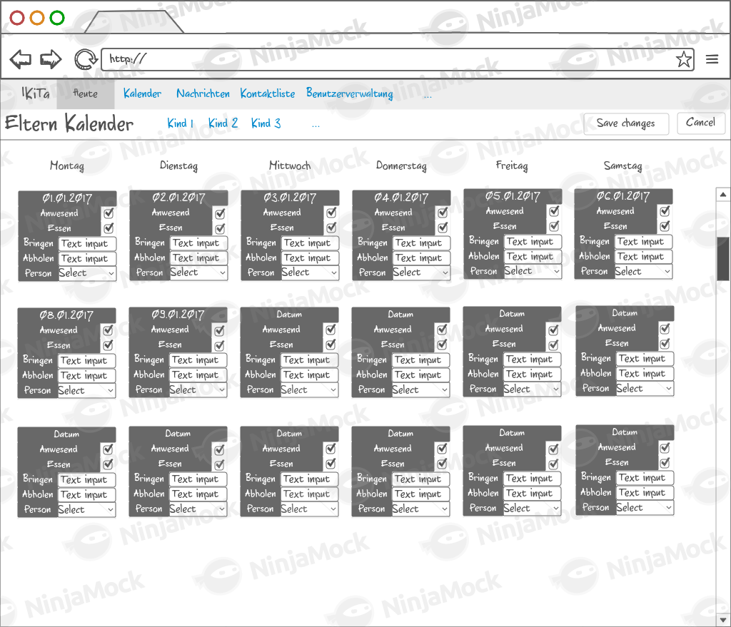

Zeitraum bearbeiten

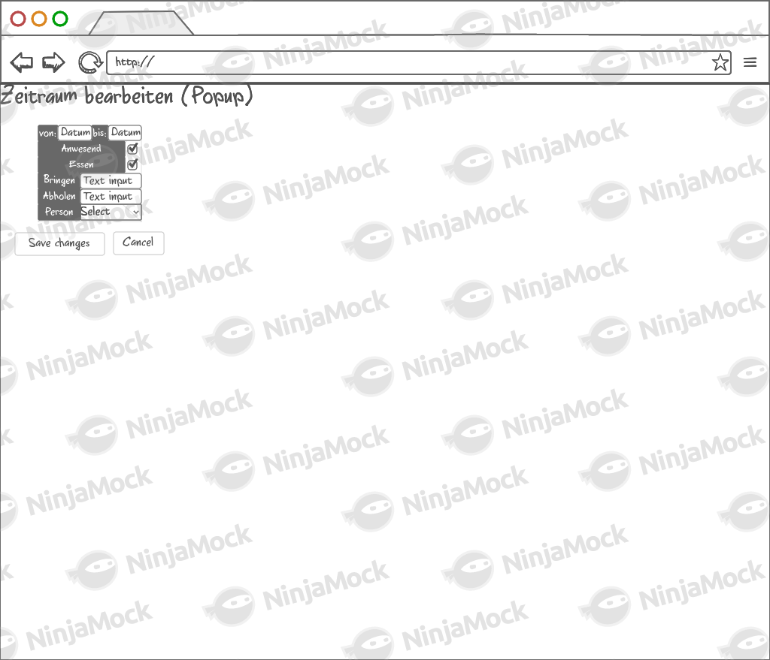

# 

# 

# Personal Kalender

Kalendarische Übersicht für das Personal mit Anzeige der wichtigsten Daten. Beim Klick auf eine Kachel wird der Tagesplaner als Popup geöffnet und alle Details des Tages werden angezeigt.

# Default group - Personal Kalender.png

# Tagesplaner

Der Tagesplaner für den aktuellen Tag soll zusätzlich über ein “Heute”-Button erreicht werden.

# Default group - Tagesplaner Popup.png

# 

# 

# Projektplan

Verantwortlichkeiten:

* André Potocnik Componenten-/Klassendiagramm
* Daniel Walder Use Cases, Tagesplaner, Stammdaten
* Fabio Valentini
* Kerstin Klabischnig Kalender, Tagesplaner
* Lucas Markovic: GUI Prototyp, Kontaktliste, Anwesenheit , Essen, Abholung

ab Segment 0 wird die Arbeit aufgesplitet und verteilt an verschiedene Teammitglieder

|  |  |  |
| --- | --- | --- |
| **Milestone** | **Date** | **Description** |
| Concept | 27.03.17 | Texts, Diagrams and Graphics |
| Entities/Repositories | 03.04.17 | models |
| Service classes | 10.04.17 | database |
| Increment 0 | 24.04.17 | user management: person, teacher, child |
| Increment 1 | 08.05.17 | core features: calendar, contactlist, times, lunch |
| Increment 2 | 22.05.17 | core features: tasks, email, PDF, log, sort/filter |
| Increment 3 | 05.06.17 | additional features: terminal, gallery, board, messaging |
| System-Testing | 19.06.17 | testing and debugging |
| Final Presentation | 23.06.17 | preparation for finish, documentation |